Анықтама

2024 жылдың 5 желтоқсан күні 11 сынып оқушыларына және олардың ата-аналарына БҚМУ маркетинг және кәсіби бағдар орталығының әдіскері Дусенбаева Гаухар Болатовнамен кездесу өтті. Ата-аналарға балаларының мамандық таңдауына байланысты жеке кеңестер берілді.

**Мақсаты:** ата-аналар мен балалар арасындағы өзара түсіністікті нығайтуға және кәсіби таңдаудың тиімділігіне ықпал ету.

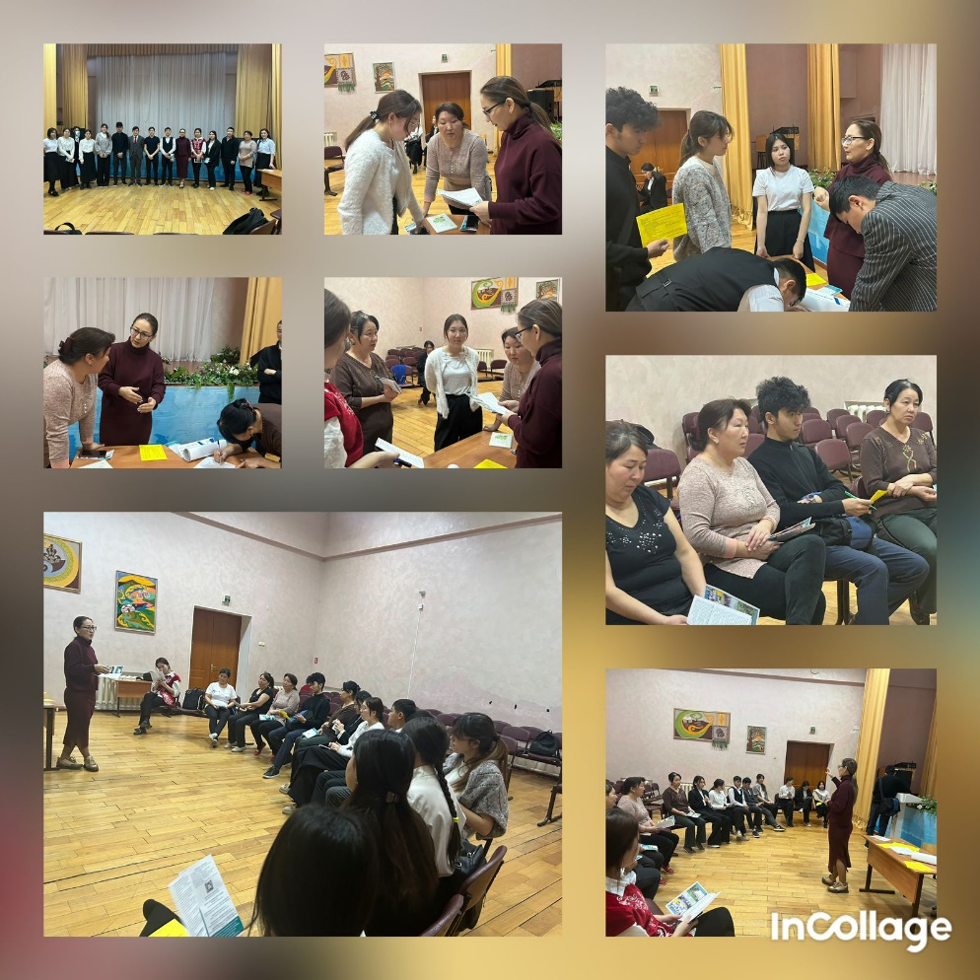

Ұсыныс: Кәсіби бағдар беру барысында жасалған экскурсия әлі де жалғасын тапсын.

Анықтама беруші: /Аманжолова Г.Р/